TIRGUS IZPĒTE
publisko iepirkumu likumā nereglamentētajam iepirkumam
„Mācību līdzekļu piegāde Daugavpils pilsētas
30.pirmsskolas izglītības iestādes vajadzībām”
Iepirkuma identifikācijas Nr. D30.PII2022/1

TEHNISKĀ SPECIFIKĀCIJA

A DAĻA
A DAĻA MĀCĪBU UN PAPILDu LITERATŪRA

N.p.k. | Autors, nosaukums, izdevējiestāde | Plānotais eksemplāru skaits | Cena par vienību EUR bez PVN
I DARBA BURTNĪCAS
1. | Andersone G., Arājs R., Drulle V., Ikale I., Krastiņa E., Volāne E. „Raibā pasaule Skaitļi un pirkstiņdarbi”.6 gadi Apgāds Zvaigzne ABC (6.gr.) | 24
2. | Lauku avīzes izdevniecība latviešu valodā, „Burtiņgrāmatiņa – lasi, raksti, krāso 5+ (6gr.) | 24
3. | V.Bauma „Rakstu burtus”(darba burtnīca) pirmsskol. vec. bērniem | 24
4. | V.Bauma „Rakstu ciparus”(darba burtnīca) pirmsskol. vec. bērniem | 24
5. | Г.Андерсоне, Э.Унама „Начинаю писать” От точек к буквам | 24
6. | G. Andersone, R.Arājs, V.Drulle, I.Ikale, E. Krastiņa, E. Volāne “Raibā pasaule”, 6 gadi “Burti” Apgāds Zvaigzne ABC (6.gr.) | 24
1. | Gulbe Evija, “Lidoja sēklina”, Zvaigzne ABC | 2
2. | Apšeniece Leontīne, Iveta Irbe ,“Krāsu varavīksne” Zvaigzne ABC | 1
3. | Ārija Ptičkina ĀBECĪTE bērniem pirms skolas | 10
4. | Apkārt pasaulei (lasāmkatītes) | 2
5. | Čuba Natalija “Plaukstiņas 1-3 gadi“ | 2
6. | L.Šulce, L.Akmane “Burtu mērs” | 2
7. | Matemātikas spēles. Trenē prātu. Zvaigzne ABC | 2
8. | B. Moira, M. Vivjena “Kā dzīvo bites” Zvaigzne ABC | 2
9. | D.Markota, G Sustere “Mana pirmā enciklopēdija” Zvaigzne ABC | 4
10. | Bērnistaba “365 radošas idejas zinātkāriem bērniem” – Zvaigzne ABC | 4
11. | Vilks un septiņikazlēni. Pasakuklasika. Zvaigzne ABC | 2
12. | Vecīša cimdiņš. Lasīsim kopā! Zvaigzne ABC | 2
13. | Trīs Sivēntiņi. Zvaigzne ABC | 2
14. | Eža kažociņš. Latviešu tautas pasaka. Zvaigzne ABC | 2
15. | Sutejevs V. Eža brīnumnūjiņa. Zvaigzne ABC | 2
16. | Sutejevs V. Kuģītis. Zvaigzne ABC | 2
17. | Epnere G. Spēles lasītpriekam. 1.,2.,3.daļa. RaKa | 2
18. | Kas te atlidojis. Iepazīsti Latvijas dabu! Zvaigzne ABC | 2
19. | Skani, mana grāmatiņa! Pasaules dzīvnieki | 2
20. | Kādēļ? Kāpēc? Kā tā? Eksperimentēt un atklāt. 4-7 gadi. Madris | 2
21 | 16 mācību kartes pašiem mazākajiem SIA KORS”  “”Āfrikas dzīvnieki”  “Trauki”;  “Jūru , okeānu iemītnieki”;  “Latvijas zivis”;  “Profesijas”  “Kas ir labi, kas ir slikti”  “Mēbeles”  “Sadzīves tehnika”  “Tuksneša dzīvnieku pasaule”  “cipari un figūras”;  “Putni”  “Apģērbs”  “Dārzeņi un augļi”  “Latvijas zvēri”  “Mājdzīvnieki un putni”  “Koki”  “sporta veidi”  “Krāsas”  “gadalaiki”  “Transports”  “Sēnes un ogas”  “Puķes”  “Kukaiņi”  “Dienas režīms’  “Mūzikas instrumenti”  “Abinieki un rāpuļi”  “Ģadalaiki. Diennakts parādības. Diennakts laiki.” | Katrs pa 2 gab.
22. | Baiba Brice “Pirmsskolas mūzikas skolotāja rokasgrāmata’ | 1

B DAĻA

Mūzikas instrumenti
N.p.k. | Nosaukums | Apraksts | Cena par vienību EUR bez PVN
1. | Tamburīns | 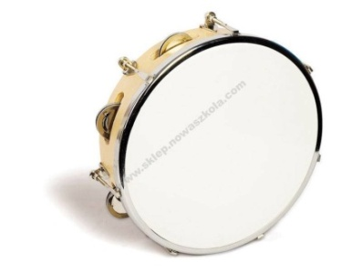  Materiāls: koks, metāls  Izmērs: 27 cm (1 gab.)
2. | Zvārguli (komplekts) | 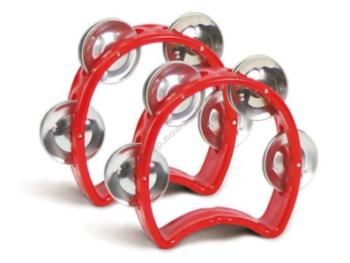  Materiāls: plastmasa, metāls  Izmērs: 14x11,5 cmx2,5 ( 5 gab.)
3. | Svilpe Ūdensputms | 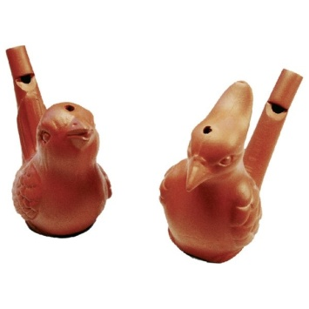  Materiāls: māls  Izmērs: 5,6 cm (4 gab.)
4. | Kazoo | 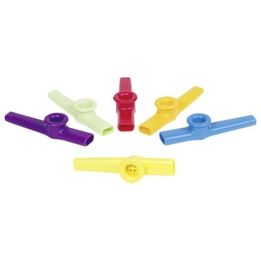  Materiāls: plastmasa  Izmērs: 12x3x2,5 cm (5 gab.)
5. | Metalofonsdalītais | 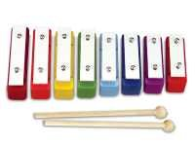  Materiāls: koks, metāls (1 gab.)
6. | Bungas | 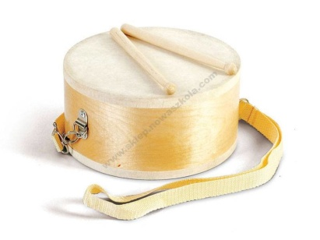  Materiāls: koks  Izmērs: 29x10 cm (1 gab.)
7. | Lietuskoks | 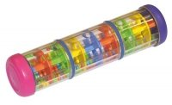  Materiāls: plastmasa  Izmērs: 21 cm (1 gab.)

C DAĻA
Sporta inventārs
N.p.k. | Nosaukums | Apraksts | Cena par vienību EUR bez PVN
2. | Badmintona komplekts | 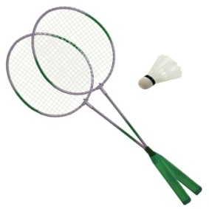(2gab.)
3. | Spēle „Mērķis“ | 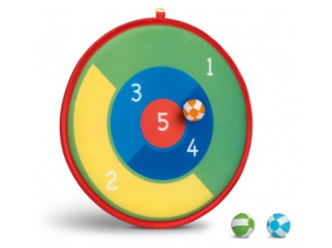  Komplektā: mērķis un 3 bumbiņas ar lipekļiem.  Mērķa diametrs: 35 cm  Mērķis paredzēts mešanas nodarbībām, dažādu metienu tehnikas pilnveidošanai, jautrām spēlēm.( 3 gab.)
6. | Krāsaina badmintona mušiņa | 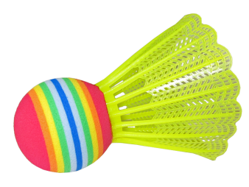  (5 gab.)
7. | Futbola bumba |   3. izmērs 62 - 63.5 cm,  svars ~ 330 - 360 g.  Materiāls: Poliuretāns  Bumba piemērota lietošanai ārā (2gab.)
8.. | Bērnu florbola komplekts | 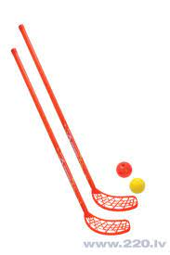  Komplektā: 2 nūjas (45 cm) un bumbiņa (1gab.)

D DAĻA
Mācību līdzekļi pētīšanai un eksperimentiem

N.p.k. | Nosaukums | Apraksts | Cena par vienību EUR bez PVN
1. | Ierīce kukaiņu pētīšanai | 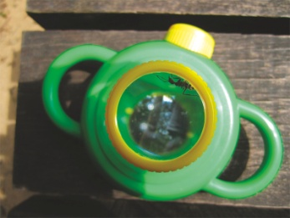  Ierīce paredzēta dažādu kukaiņu pētīšanai, piemēram, vaboļu, zirnekļu, kāpuru utt. Ierīce ir slēgta tipa, bet tajā ir ventilācijas lūciņas gaisa ieplūšanai un divi okulāri, kuri pētāmo kukaini palielina par 4 reizēm. ( 3gab.)
2. | Vaboļu pētīšanas trauks | 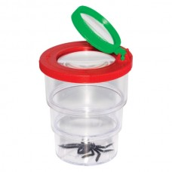  Ventilējams trauks kukaiņu vērošanai. Vāciņš ir atverams un noskrūvējams – tajā ir divas lupas ar 2 un 3,5 reižu palielinājumu. Lupu diametru izmēri: 45 mm un 30 mm.  ( 3gab.)
3. | Dabas izpētes komplekts | 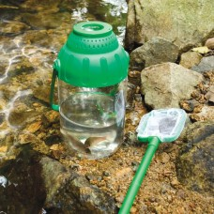  Komplektā ietilpst: 30 cm augsts vēdināms plastmasas trauks ar vāku, kurš kalpo arī kā palielināmais stikls, palielināmais stikls, tauriņu ķeramais tīkls ar divdaļīgu rokturi, pincete.  ( 3gab.)
4. | Mazais mikroskops | 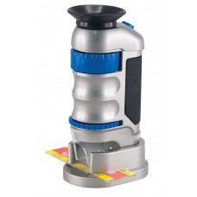  Ērta paņemšanai korpusa forma, lieliska redzamība atļaus pētīt objektus gan istabā, gan laukā. (1gab.)
5. | Tālskatis | 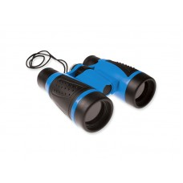  Palielinājums līdz 4 x.  Lēcu diametrs 30 mm,  metāla korpuss ar gumijas segumu,  iekšā tālskatī integrēts - kompass. (1gab.)
6. | Lielās pincetes (komplekts) | 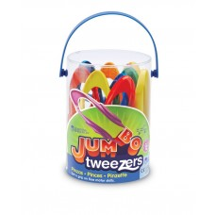  Komplektā ir 12 plastmasas pincetes sešās dažādās krāsās. Garums: 15 cm.(1kompl.)
7. | Piltuvju komplekts | 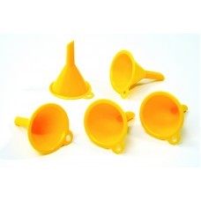  Izmēri: diametrā 4 cm.  Komplektā 5 gab.(1kompl.)
10. | Mēģeņu komplekts | 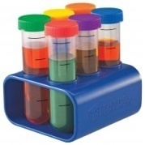  Lielas, izturīgas plastmasas mēģenes ar krāsainiem, skrūvējamiem vāciņiem ērtā statīvā.  Mēģenes graduētas: 25, 50, 75 un 100 ml.  Augstums 15 cm.(1 kompl.)

E DAĻA
Attīstošās spēles

N.p.k. | Nosaukums | Apraksts | Cena par vienību EUR  bez PVN
1. | Mazas kukaiņu figūriņas  (komplekts) | 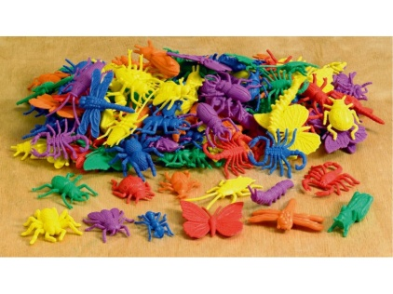Komplektā :  72 kukaiņu figūriņas - 12 dažādi veidi sešās krāsās. izgatavotas no plastmasas.  Lielums: apmēram 6 cm. (1kompl.)
2. | Plastmasas spoles  (komplekts) | 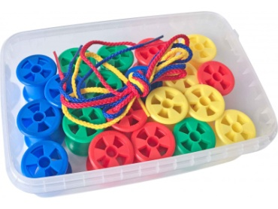  Komplektā :  4 krāsu lielas spoles šķirošanai, skaitīšanai, ripināšanai, diegu tīšanai. Komplektā ir aukliņas.(2kompl.)
3. | 20 daļu izglītojošais komplekts | 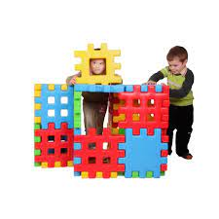  Komplekts sastāv no 20 blokiem. Bloka garums 35 cm.  Materiāls: plastmasa (1 kompl.)
4. | Konstruktors Bloko | 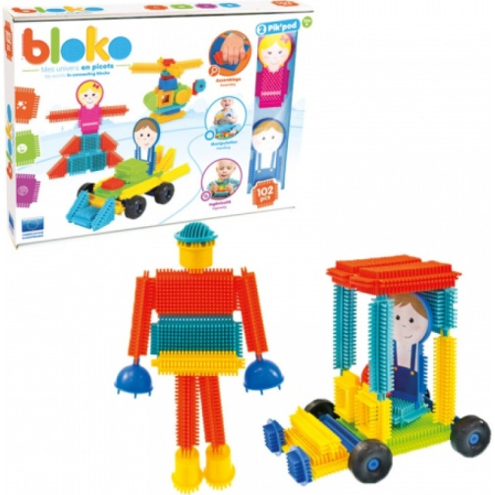  Komplekts sastāv no 102 elementiem  Izgatavots no augstas kvalitātes plastmasas (1gab.)
5. | Konstruktors Bloko | 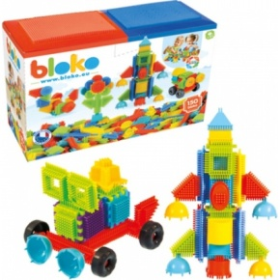  Komplekts sastāv no 150 elementiem.  Izgatavots no augstas kvalitātes plastmasas (1 gab.)
6. | Lielo pogu mozaika | 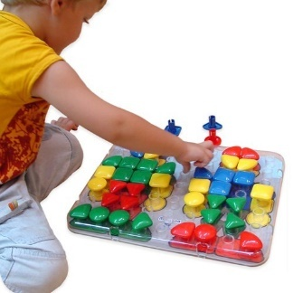  Materiāls: plastmasa  2+ (1 gab.)
7. | Figūru portfelis | 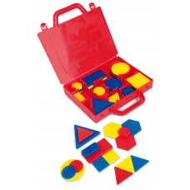  izgatavots no plastmasas,  48 dažādu krāsu,  dažāda biezuma plastmasas figūras  3 dažādas krāsas  dažādi biezumi un izmēri. (1 gab.)
8. | Magnētiskā mozaika | 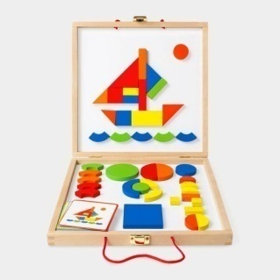(1 gab.)
9. | HALI CUPS spēle | 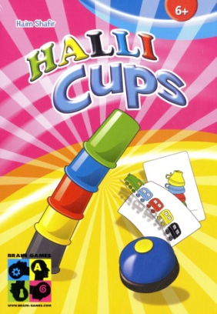  Spēles komplekts: 24 attēlu kārtis, 20 trauciņi, 1 zvaniņš, spēles noteikumi.(1 gab.)
10. | Skaitīšanas figūriņas "Augļu prieks" | 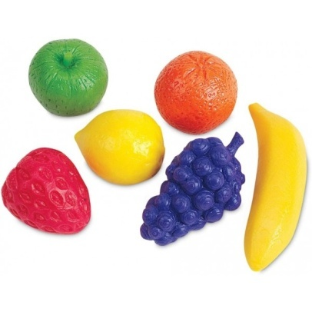  Komplektā :  108 mīkstas gumijas dažādās krāsās un formās - banāns, vīnoga, citrons, zemene, ābols un apelsīns - tās ir ērti iepakotas uzglabāšanas spainī.  (2 kompl.)
12. | „Djeco“ koka skaitāma spēle | 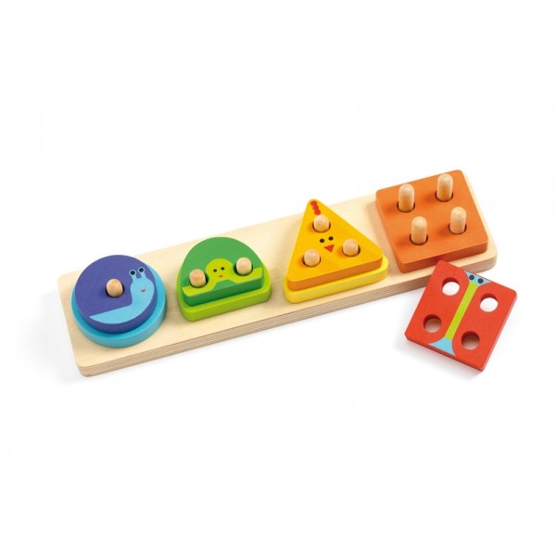  Materiāls: koks  Koka pamatne un 8 krāsainas koka detaļas (2 gab.)

F DAĻA
Rotaļlietas un inventārs āra videi
N.p.k. | Nosaukums | Apraksts | Cena par vienību EUR bez PVN
 | Bērnu ķerra | 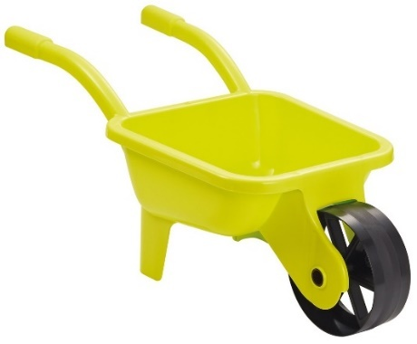  Plastmasas ķerra, dažādu krāsu. Garums 55-60 cm , platums 27-30 cm , augstums 27-5-30 cm. ( 2 gab.)
 | Kravas mašīna | 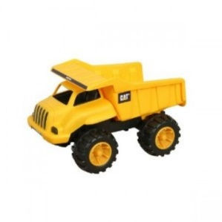  Plastmasas kravas mašīna, dažādu krāsu. Garums 16-20cm. (4 gab.)
 | Kravas mašīna | 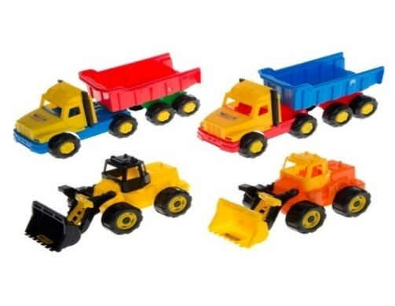  Plastmasas, dažādu veidu un krāsu mašīnas. Garums 25-30cm. Ar papildu funkcijām – krāns, lāpsta, pacēlājs. (4 gab.)
 | Liela smilšu mašīna | 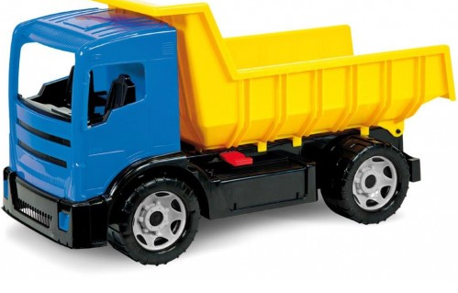Izturīga plastmasas mašīna, garums nemazāk ka 62 cm (2 gab.)
4. | Boulinga komplekts | 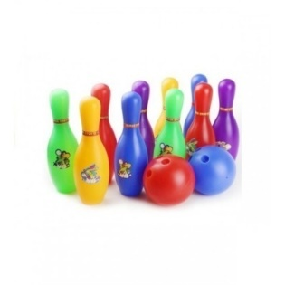  Boulinga komplektā ietilpst:10 tapas dažādas krāsās, 2 bumbiņas. Izmēri: boulinga tapas: 19 cm x 5 cm, bumba: 10 cm. (1 gab.)
5. | Lāpstiņa spēlēm smilšu kastē | 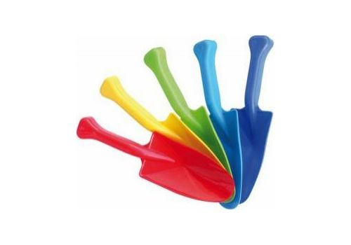  Materiāls: kvalitatīvā plastmasa  Krāsa: zaļa, zila, sarkana, dzeltena  Izmērs: 20-25 cm (10 gab.)
6. | Plastmasas vējdzirnavas (dažādas) | 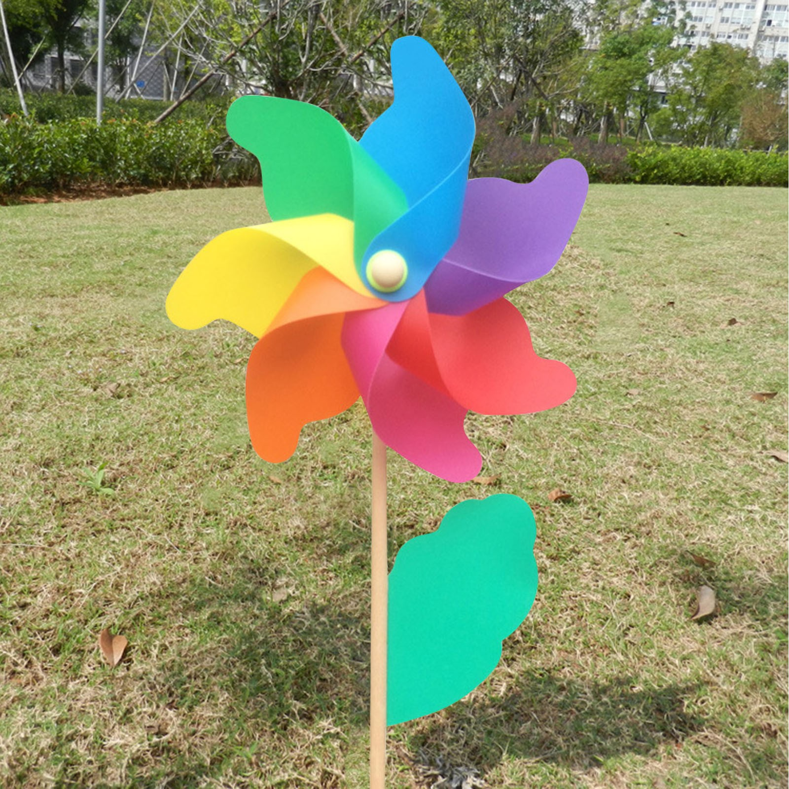  (10 gab.)
10. | Smilšu formas – cipari (komplekts) | 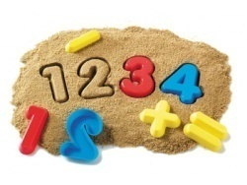  Komplektā 26 plastmasas krāsainas smilšu formiņas: cipari un darbību zīmes. Augstums 7,5 cm, dziļums 0,5 cm.(4 gab.)
11. | Trauku komplekts | 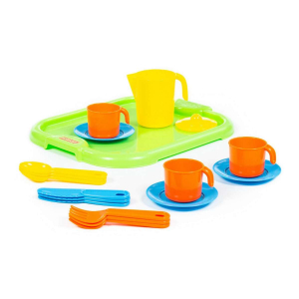  Komplekts uz 4-6 personām no izturīgas plastmasas (4 gab.)

Informāciju par iestādes bibliotēkas piepildināšanu sagatavoja
Daugavpils pilsētas
30.PII vadītāja K.Paukšta

Paukšta 65430291

